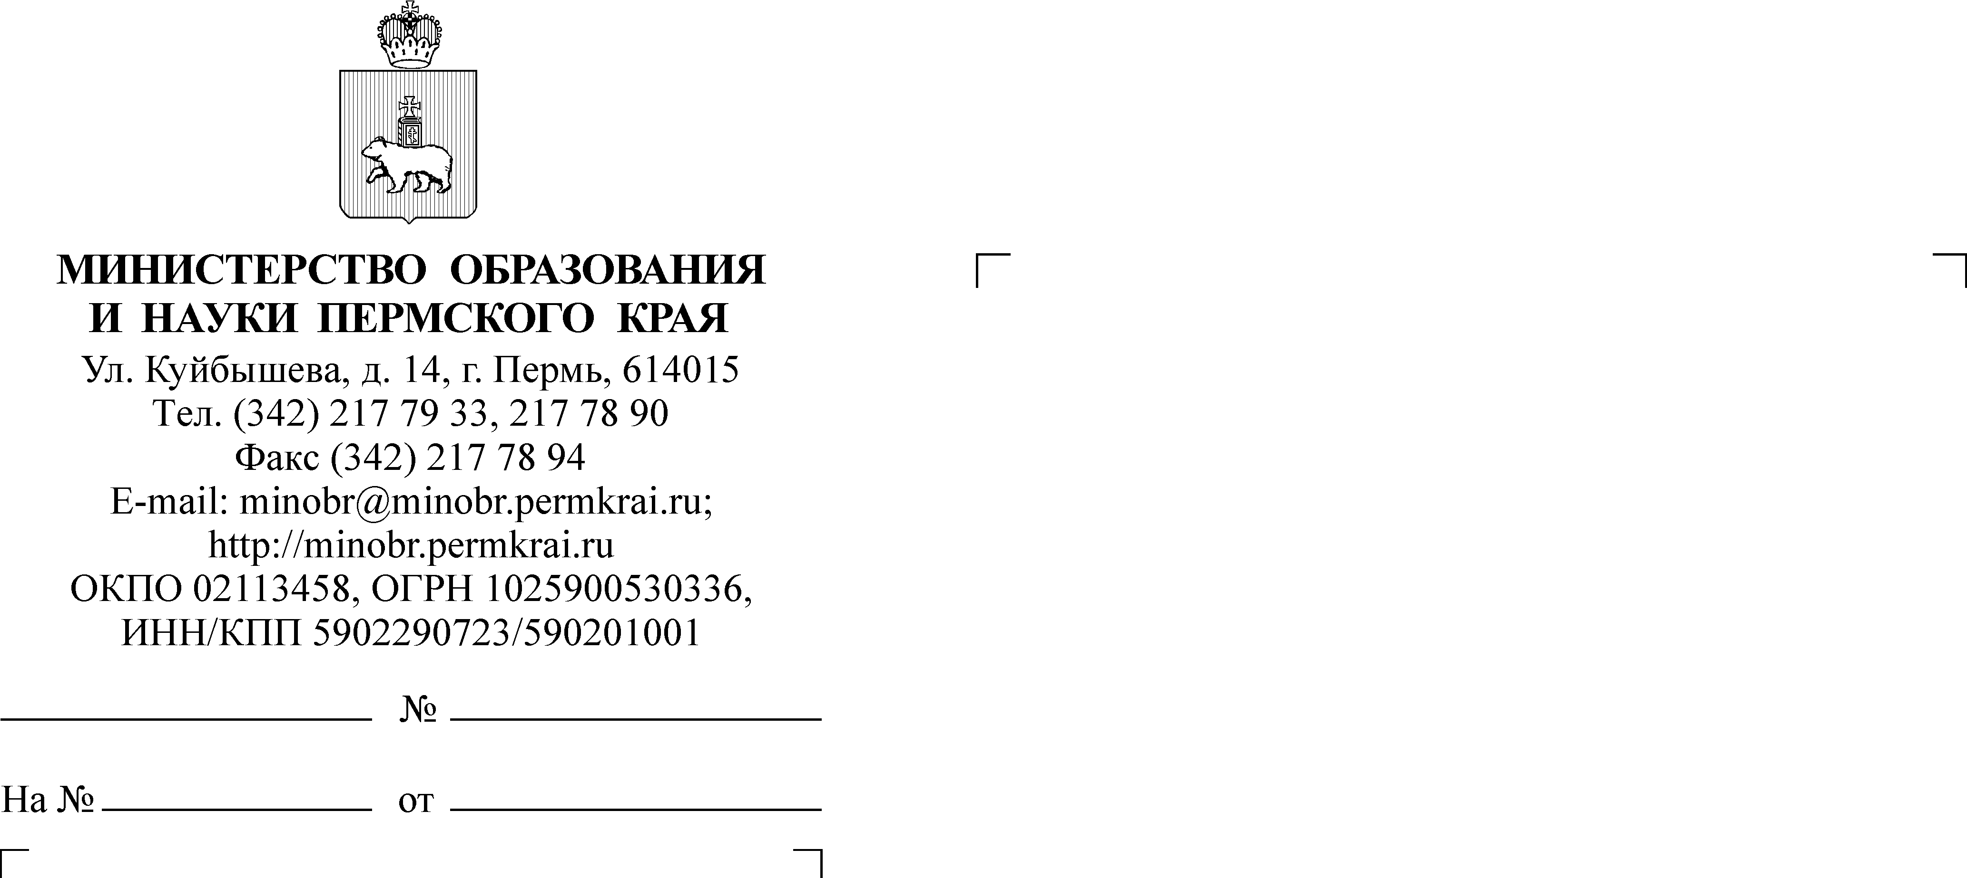
Об участии в проекте «Мир возможностей»
Руководителям исполнительно-распорядительных органов муниципальных образований Пермского края, осуществляющих муниципальное управление в сфере образования

Уважаемые коллеги!
С 2022 года в Пермском крае реализуется федеральный проект Партии «ЕДИНАЯ РОССИЯ» «Мир возможностей» (далее – Проект).
В 2026 году проводятся следующие конкурсы Проекта (приложение):
«Наши ценности» (новое прочтение конкурса «История России в великих святых»), «Цифровой Я» (по мотивам «Финансовой безопасности в цифровом мире») и «Правильно быть здоровым».
До 1 мая 2026 г. – выполнение заданий конкурсов обучающимися
и размещение итоговых отчетов.
По состоянию на 16 марта 2026 г. направляем вам результаты участия образовательных организаций Пермского края в Проекте (приложение в форме Excel).
Просим организовать работу по участию обучающихся в конкурсах Проекта. Обращаем внимание, что участники (дети) активно добавляются на портал Проекта, но активности по участию в конкурсах не наблюдается. Просим взять вопрос на контроль.
Подробная информация представлена на сайте: https://mv.com.ru/. Также для решения вопросов создан чат в мессенджере MAX для кураторов Проекта: https://max.ru/join/N1lBZ2rSUnc7NrCuuHVnR1U52AGPahaANR0PfDzoTDc (QR-код в приложении).

Приложение: | 1. Ссылка на чат для кураторов
 | 2. Презентация «Мир возможностей» на 15 л. в 1 экз.
 | 3. Аналитика регистрации в проекте «Мир возможностей» в форме Excel.
И.о. министра Н.Е. Зверева
Кобелева Дарья Сергеевна (342) 217 78 19
Ссылка на чат для кураторов проекта «Мир возможностей»
в мессенджере MAX
